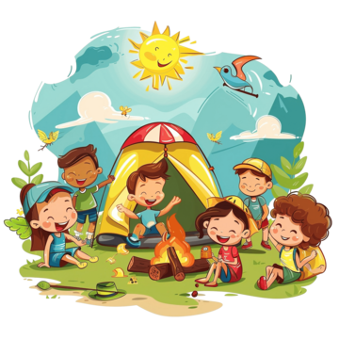**POČITNIŠKI TABOR V MARIJI REKI**

**4.dan**

Četrtek je bil za nas zelo ustvarjalen dan. Drugo skupino sta obiskali gospa Irena in gospa Ana, v njuni družbi je bilo zelo zabavno. Preostanek dneva smo se družili in bili zelo aktivni. Risali smo, barvali in si naredili zapestnice. Večer smo zaključili ob dobri hrani in kino večeru.

-Učiteljici Marjeta in Jerneja

» Naredili sem si zelo lepo košarico in volne, ki jo bom odnesel domov in jo podaril mamici.« (Amadej)

»Všeč mi je bila risanka, ki smo si jo ogledali in igra na prostem.« (Jurij)

Slika, ki vsebuje besede na prostem, drevo, nebo, tla

Opis je samodejno ustvarjen» Imel sem se zelo lepo, igral sem se, ustvarjal in se družil s prijatelji.« (Adrian)

